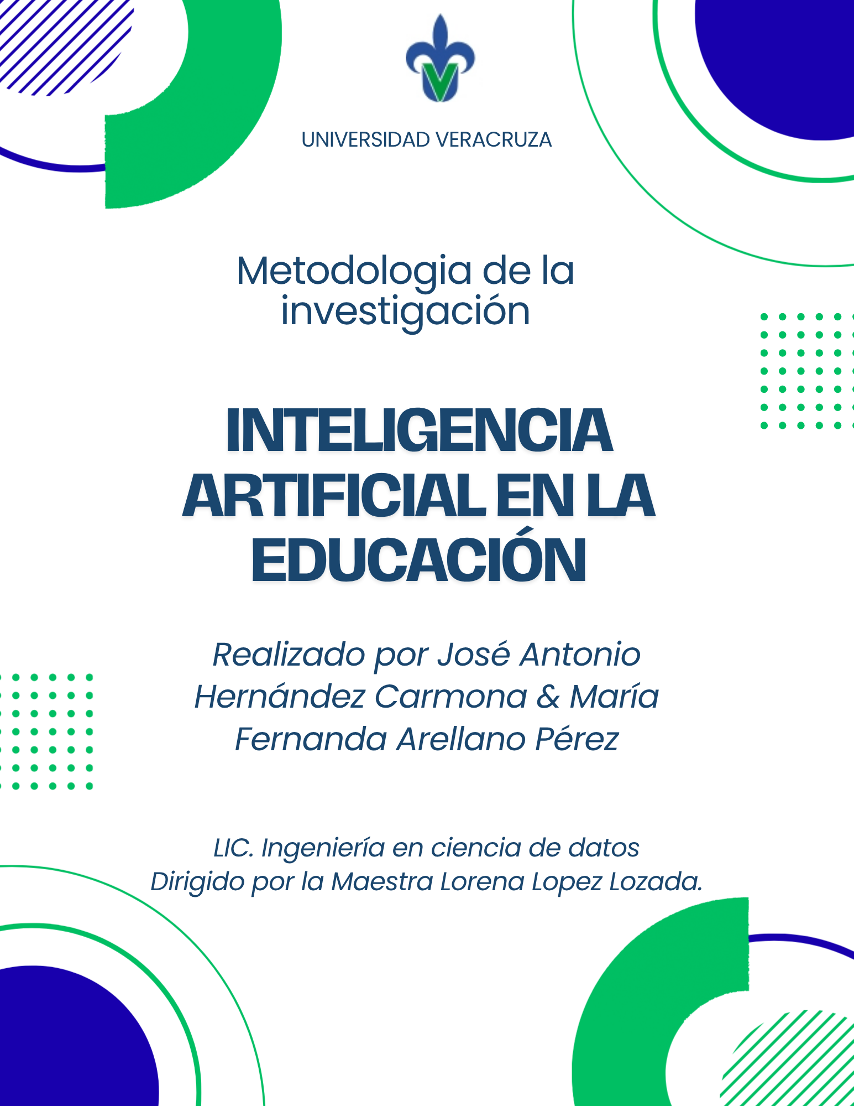
3.TRABAJOS RECEPCIONALES PUBLICADOS COMO TESIS QUE ABORDARAN LA HPP
“De cada uno de los cinco artículos recopilamos información que nos permitiera compararlos.
Analizamos el año de publicación, país, autores, tipo de estudio, muestra y método utilizado.”
Por ejemplo:
“Podemos observar que los estudios fueron realizados principalmente en países latinoamericanos como México, Ecuador y Chile, y utilizaron principalmente encuestas y cuestionarios para conocer las percepciones y experiencias de los participantes.”
“Al comparar los cinco artículos encontramos que existe un interés creciente por estudiar la Inteligencia Artificial dentro de las universidades.

Los estudios muestran que herramientas como ChatGPT ya forman parte de las actividades académicas de muchos estudiantes y que existe una percepción de que pueden ser útiles para apoyar el aprendizaje.”

Pero después viene lo interesante:

“Sin embargo, también encontramos algunos desafíos. Entre ellos se encuentran el uso inadecuado de estas herramientas, la dependencia de la Inteligencia Artificial, las dificultades para evaluar realmente los conocimientos del estudiante y la necesidad de desarrollar un uso responsable y crítico de estas tecnologías.”
Lo positivo:
Ayuda a resolver dudas.
Facilita la búsqueda y generación de información.
Puede apoyar algunas actividades académicas.
Es una herramienta que los estudiantes ya están utilizando.

Los problemas:
Puede utilizarse para copiar o hacer trabajos sin aprender.
Puede generar dependencia.
La información que proporciona debe verificarse.
Los profesores necesitan nuevas formas de evaluación.
Hace falta enseñar un uso ético y responsable.
No. | Artículo | Año | País | Autor(es) | Tipo de estudio | Muestra | Método
1 | Inteligencia Artificial en la educación universitaria: Innovaciones, desafíos y oportunidades | 2024 | Chile | Francisco J. Kroff, Diego F. Coria y Cristian A. Ferrada | Cuantitativo, descriptivo | 27 docentes universitarios | Encuesta mediante formulario de Google Drive; análisis estadístico en Excel. (SciELO)
2 | Manejo del ChatGPT en actividades académicas en estudiantes universitarios, Ecuador | 2025 | Ecuador | Aída Margarita Izquierdo-Morán, Johanna Elizabeth Jara-Contreras, Hamilton Josué Ballesteros-Coello y Arturo Omar Álvarez-Laborde | Mixto, descriptivo y transversal | 335 estudiantes universitarios | Encuesta estructurada de 12 preguntas, aplicada mediante Google Forms; muestreo estratificado proporcional. (SciELO)
3 | Percepción de Estudiantes Universitarios sobre el Uso de Inteligencias Artificiales en su Educación | 2025 | México | Carlos Hiram Moreno-Montiel, María Elizabeth Miranda-Pérez, Miriam Noemi Moreno-Montiel y Benjamín Moreno-Montiel | Cuantitativo, descriptivo y transversal; no experimental | 2,282 estudiantes | Cuestionario tipo Likert con preguntas cerradas; método hipotético-deductivo. (SciELO)
4 | Experiencias docentes de evaluación enfocadas en competencias con apoyo en el ChatGPT | 2025 | Ecuador | Mario Hernández-Nodarse, Lenin Mauricio Iñiguez Apolo, Alex Ricardo López Ramos, Javier Antonio García Morales y Maritza Guisella Paula Chica | Cuantitativo, exploratorio y descriptivo | 494 estudiantes de Educación Básica | Encuesta mediante cuestionario cerrado con escala Likert; muestreo probabilístico al azar; análisis en Excel y SPSS 26. (SciELO)
5 | Uso, percepciones y desafíos formativos de la inteligencia artificial en estudiantes universitarios del sur de Chile | 2026 | Chile | Francisco J. Kroff, Paula J. Bellemans, Pía F. González y Cristopher A. Burgoa | Cuantitativo, descriptivo y transversal; no experimental | 273 estudiantes universitarios | Encuesta digital con preguntas cerradas; participación voluntaria; análisis mediante frecuencias y porcentajes. (SciELO)

### 3.3 Revisión Sistemática de Literatura (RSL) sobre el uso de la Inteligencia Artificial en la educación universitaria
“Actualmente, la Inteligencia Artificial se ha incorporado cada vez más a la educación universitaria. Herramientas como ChatGPT pueden ayudar a los estudiantes a buscar información, resolver dudas, generar ideas o realizar diferentes actividades académicas.
Sin embargo, también existe preocupación sobre cómo se está utilizando esta tecnología. No todos los estudiantes la utilizan de la misma manera y pueden existir problemas relacionados con la dependencia, el aprendizaje, la evaluación y el uso responsable de la información.
Por esta razón, nos interesó investigar qué se ha encontrado en diferentes estudios sobre el uso de la Inteligencia Artificial en la educación universitaria.”
¿Qué nos preguntamos?
“A partir de este problema surgió la necesidad de revisar investigaciones que ya se habían realizado sobre el tema.Nuestra pregunta principal fue conocer cómo se está utilizando la Inteligencia Artificial en el ámbito universitario y cuáles son las percepciones, experiencias y principales desafíos que se han identificado en estudiantes y docentes.”
“El objetivo de nuestra investigación fue analizar estudios recientes sobre el uso de la Inteligencia Artificial en la educación universitaria, identificando sus principales características metodológicas y los resultados que han encontrado.”

#### 3.3.1 Metodología

La búsqueda de documentación sobre el uso de la Inteligencia Artificial en la educación universitaria fue realizada en los repositorios de **SciELO y Dialnet**, considerando publicaciones relacionadas con la utilización, percepción, experiencias y desafíos de la Inteligencia Artificial y herramientas como ChatGPT en estudiantes y docentes universitarios.
Los criterios fueron:
• Publicaciones relacionadas con el uso de la Inteligencia Artificial en la educación universitaria, incluyendo su uso académico, percepción de los estudiantes, evaluación y desafíos formativos.
• Publicaciones correspondientes al periodo **2024–2026**.
• Publicaciones disponibles en **español**.
• Estudios realizados con **estudiantes o docentes universitarios**.
• Artículos científicos que presentaran información sobre su metodología, muestra y resultados.

Después de aplicar los criterios de inclusión, se seleccionaron cinco artículos científicos para el análisis. De cada publicación se extrajo información relacionada con el **año, país, autores, tipo de estudio, muestra y método**, con el propósito de comparar las características metodológicas de las investigaciones seleccionadas.

La información obtenida fue organizada en una tabla comparativa para facilitar el análisis de las investigaciones y conocer las principales características de los estudios realizados sobre el uso de la Inteligencia Artificial en el contexto universitario.

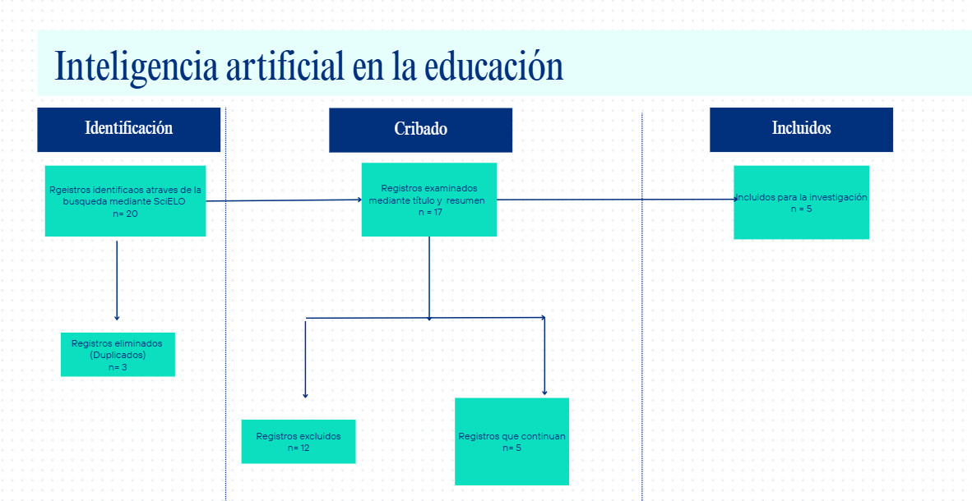
“A partir de la revisión realizada podemos concluir que la Inteligencia Artificial representa una herramienta con un gran potencial para la educación universitaria, pero su incorporación también genera nuevos desafíos.

No se trata simplemente de prohibir o permitir el uso de la Inteligencia Artificial, sino de aprender a utilizarla correctamente.

Consideramos que las universidades y los docentes deben orientar a los estudiantes para que utilicen estas herramientas como un apoyo para aprender y no como un sustituto de su propio razonamiento.”

